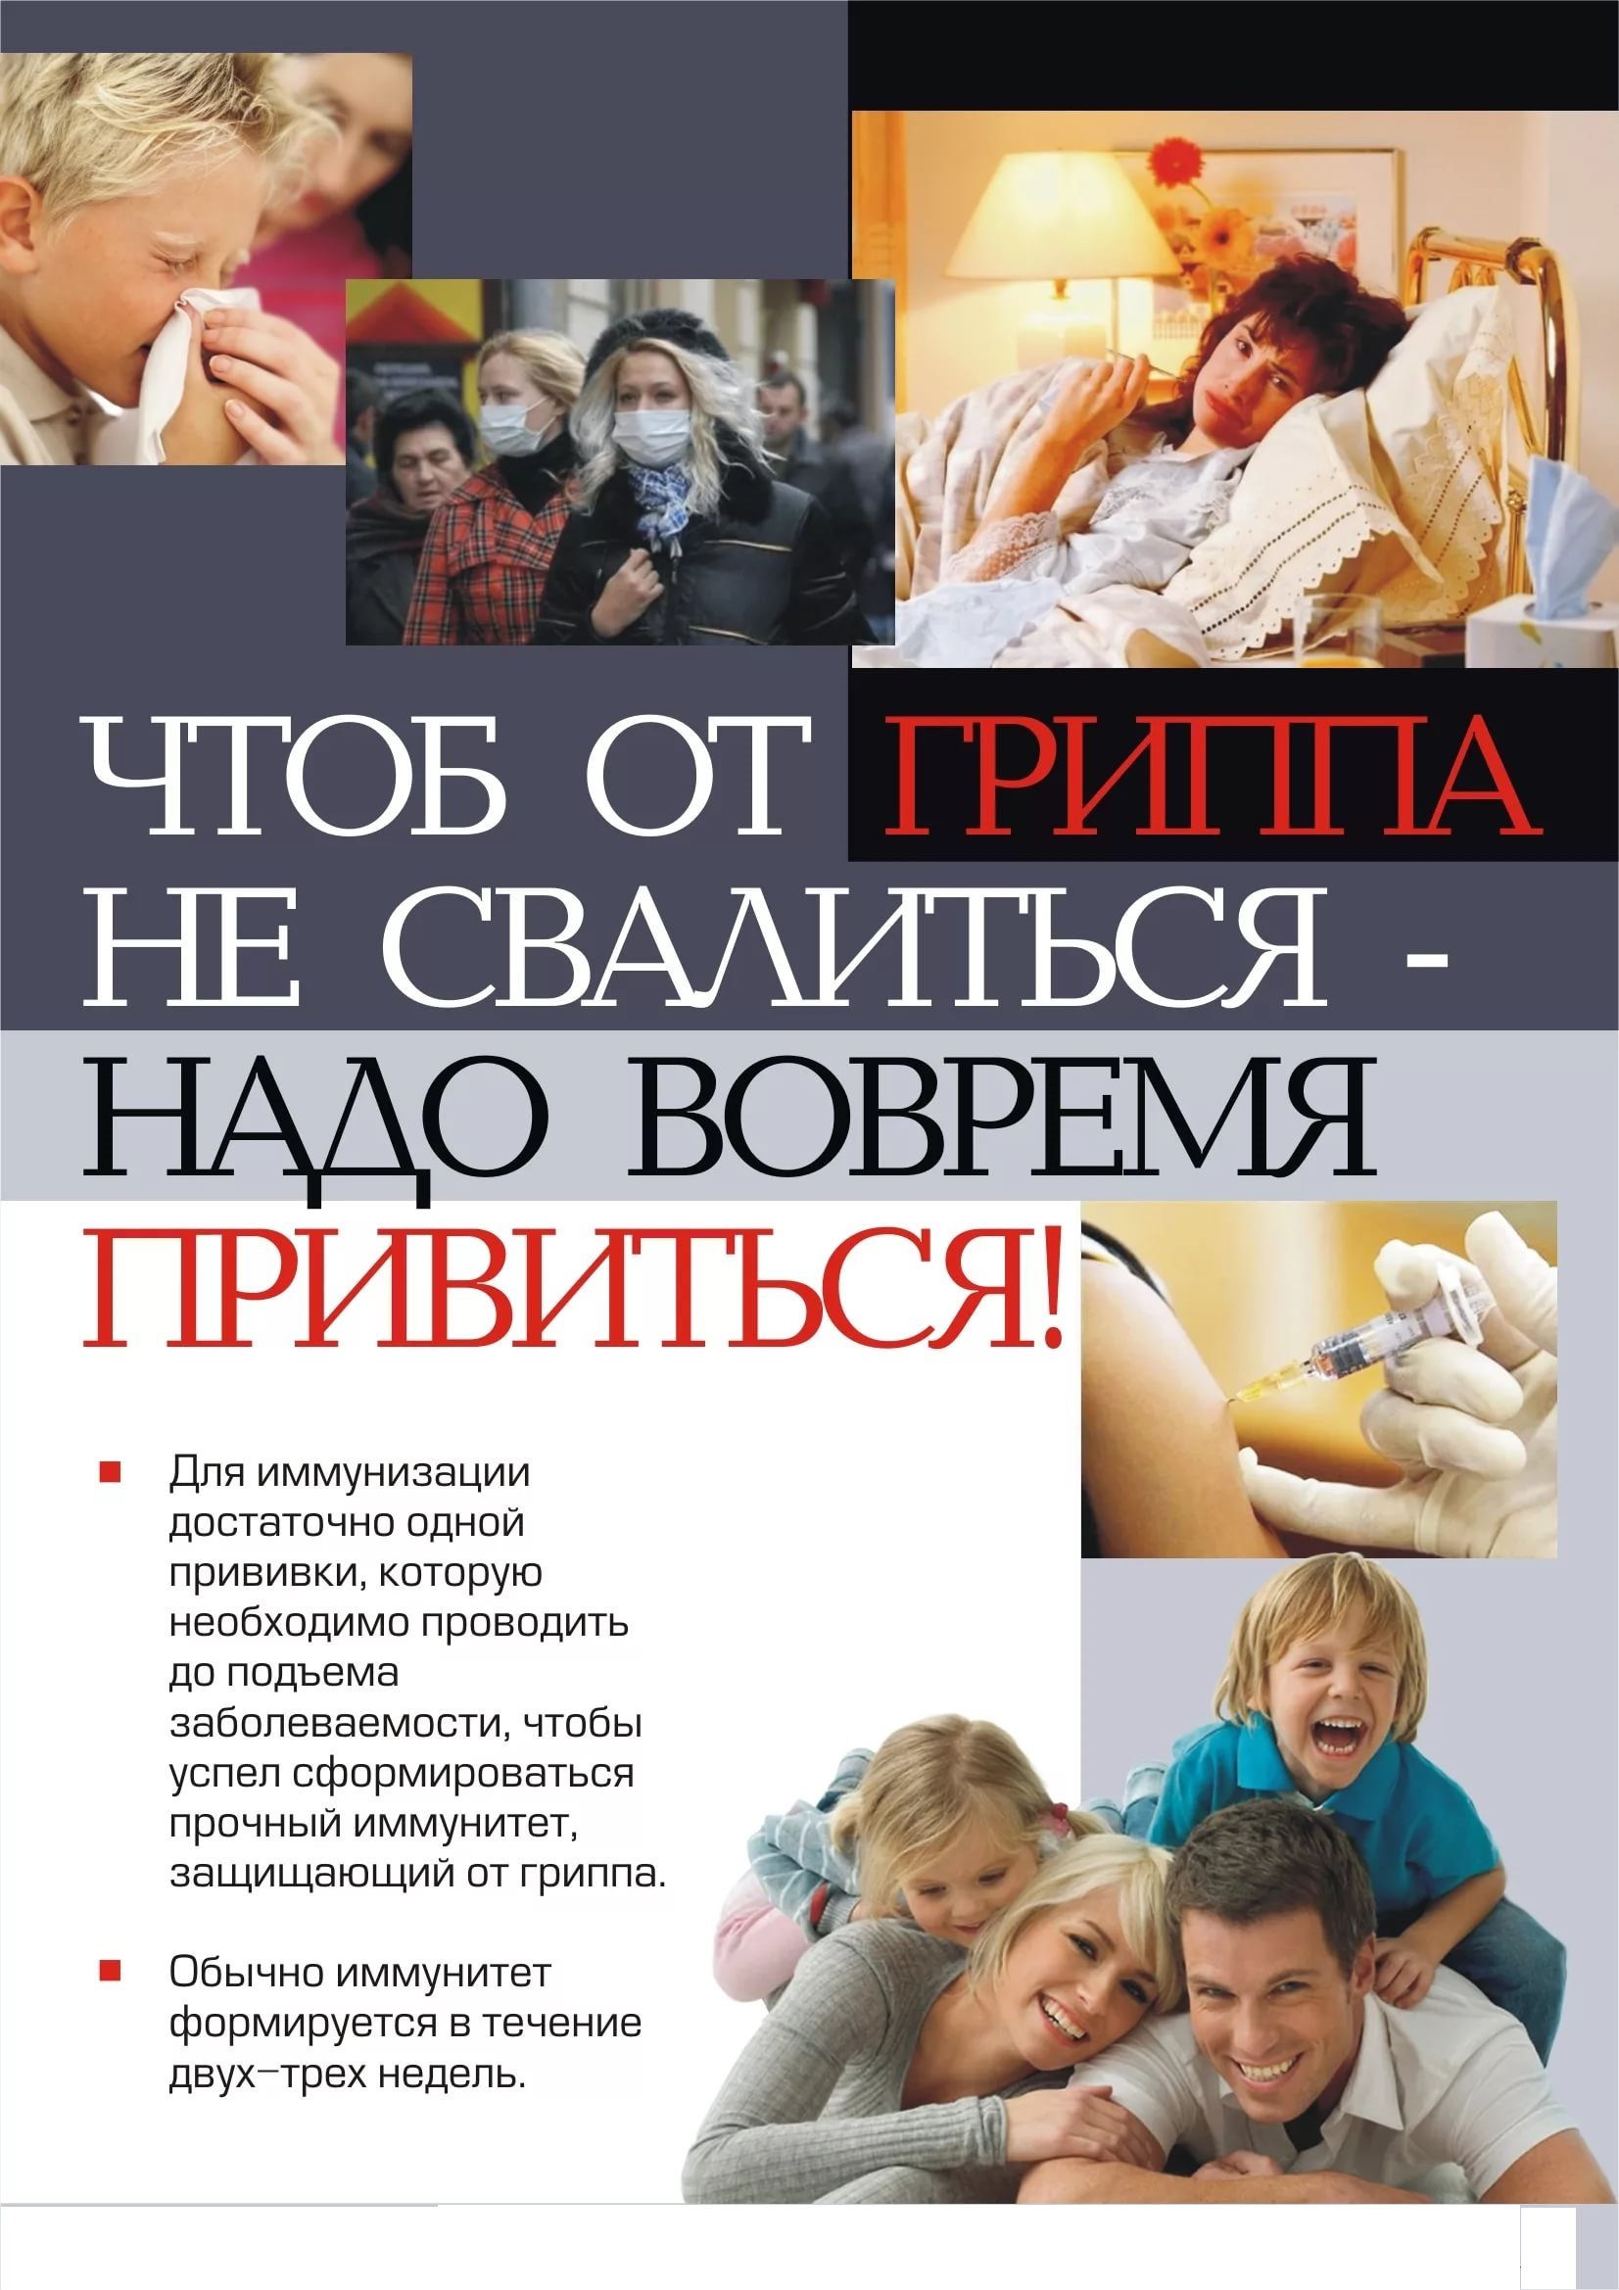
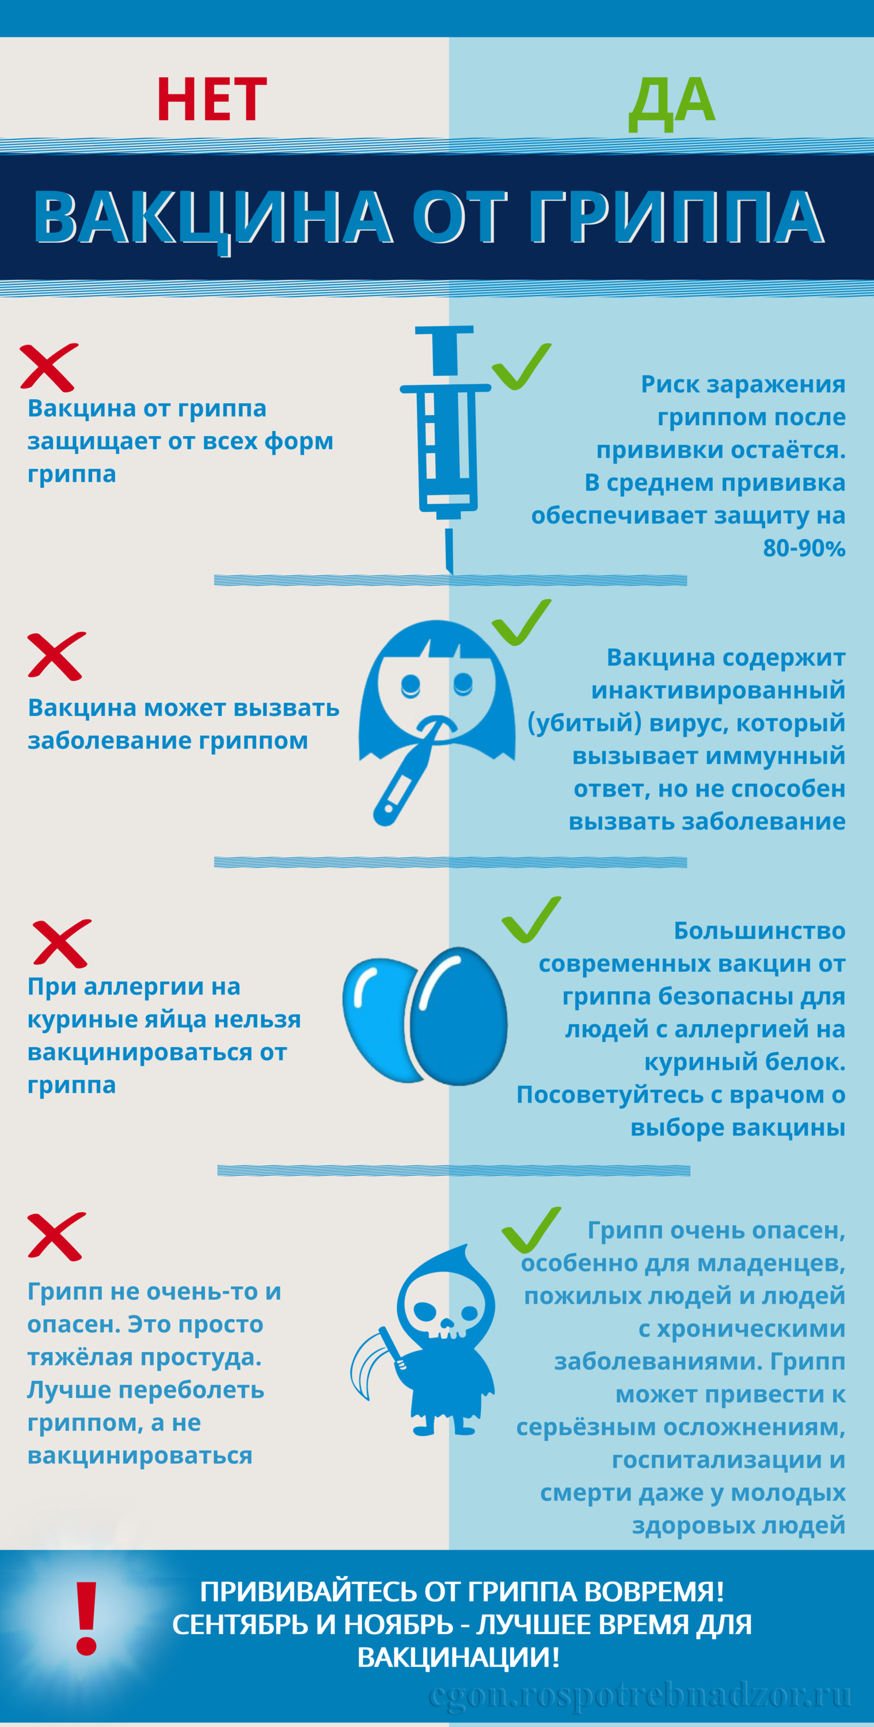
Вакцинация против гриппа. Кто против? Мы – за!

Каждый год в преддверии нового сезона по гриппу мы озабочены вопросом: «вакцинироваться или нет?». Известный постулат ВОЗ, что «вакцинация – единственно социально и экономически оправданная мера борьбы с гриппом», почему-то не убеждает. Даже врачи, которые вроде бы должны помочь нам в принятии решения, сами подчас размышляют, прививать или не прививать своего собственного ребенка, надо ли вакцинироваться самим или избежать настойчивой заботы государства о здоровье нации. Разберем некоторые из этих причин более подробно.
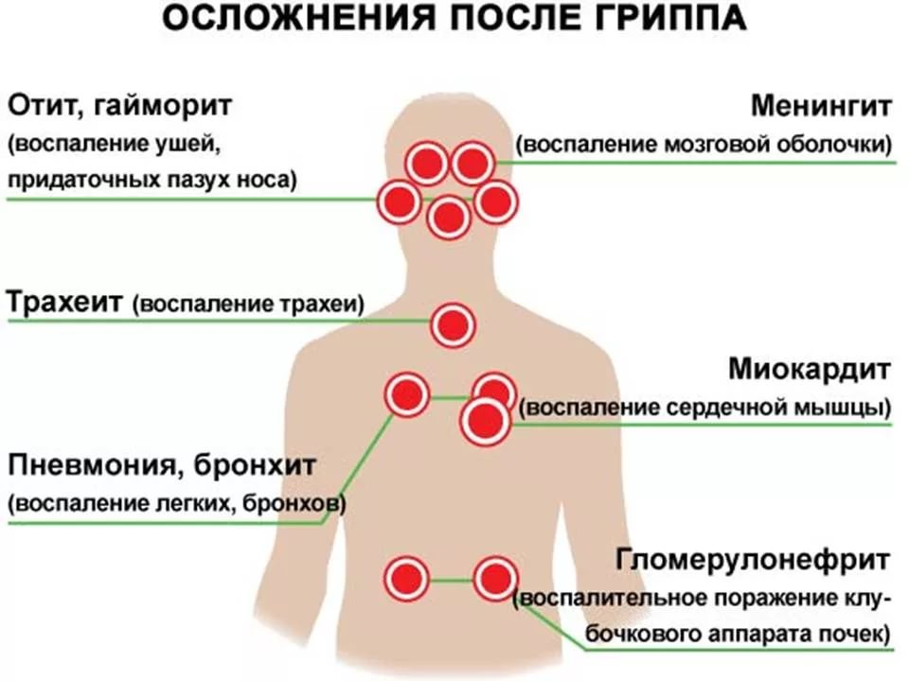
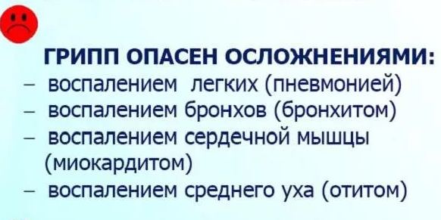
1. Опасность гриппа как заболевания недооценивается. Грипп считается нетяжелым заболеванием, поэтому «забывают», что он опасен своими осложнениями. Вирус повреждает клетки многих органов. Возникает острая интоксикация, слабость, головная боль, ломота во всем теле. Хорошо, если есть возможность отлежаться дома, взяв больничный, и терпеливо переносить недовольство начальника. А если «нет времени на болезнь»? Тогда, судорожно принимая антигриппозные средства, спешишь на работу. Но больной организм требует отдыха для восстановления своих функций. Вирус гриппа и так ослабил иммунную систему, а мы ему помогаем. Снижение иммунитета делает организм легкой добычей для других инфекций, в результате и возникают те самые осложнения, о которых везде так много пишут (пневмония, бронхит, ЛОР-заболевания, менингит, энцефалит и т.д.). Но и на осложнения можно было бы махнуть рукой, в конце концов, «поправлюсь», если бы вокруг нас не было детей, пожилых родственников или людей с хроническими заболеваниями, для которых болезнь особенно опасна. Стоит ли рисковать их здоровьем из-за нашей халатности? Согласно статистике, ежегодная смертность вследствие осложнений гриппа составляет 7,5-23 чел. на 100 тыс. населения, причем их большая часть приходится на людей старше 65 лет. Вакцинация может их предотвратить!

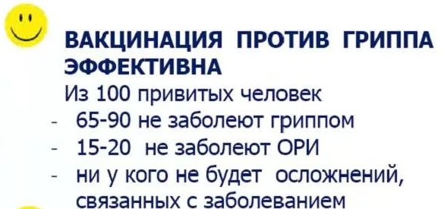
2. Люди не верят, что вакцина защитит их от гриппа. Существует целый ряд гриппоподобных заболеваний (аденовирусная инфекция, парагрипп, респираторно-синцитиальный вирус и др.), которые на первый взгляд трудно отличить от самого гриппа. Как правило, диагноз «грипп» ставят без соответствующего лабораторного подтверждения на основании описанных пациентом симптомов, но действительно ли это «грипп» до конца остается не ясно. Нам кажется, мы же сделали прививку, защитили себя от гриппа, и вдруг заболели. Какое безобразие! Но ОРВИ – не грипп. От гриппа мы действительно защитились. Как правило, на территории конкретной страны одновременно циркулирует около трех штаммов вируса гриппа, способных вызвать заболевание. Все их учли производители вакцин. Но включить в вакцину более 200 штаммов клинически похожих на грипп вирусов, а тем более предсказать, какой из них поразит именно Вас невозможно. По данным Всемирной Организации Здравоохранения при совпадении эпидемических и вакцинных штаммов прививка инактивированными гриппозными вакцинами предотвращает случаи заболевания гриппом у 70-90 % здоровых людей в зависимости от конкретного препарата. Для пожилых людей и инвалидов, эти показатели еще более убедительны: снижение числа госпитализаций на 50%, риска пневмонии – на 60%, смертности - на 60%. Со статистикой трудно поспорить.
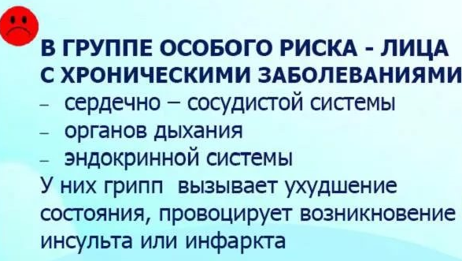
3. Вероятность заболеть гриппом оценивается ниже вероятности получить осложнения непосредственно от вакцинации. Многие из нас воспринимают прививку как само заболевание, но только в более легкой форме. Переболел, значит, образовался иммунитет. Справедливости ради стоит отметить, что при использовании вакцин первого поколения, содержащих живой вирус, так было и есть. Современные же гриппозные вакцины представляют собой, как правило, очищенные антигенные структуры вируса, которые в принципе не могут вызвать заболевания.
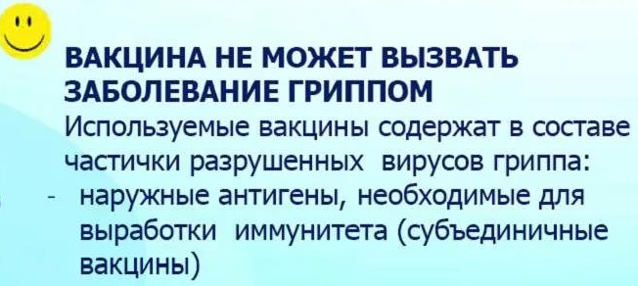
Саму вакцину вводят стерильным одноразовым шприцем, поэтому осложнения на вакцинацию – крайне редкое явление, связанное с индивидуальными особенностями организма.

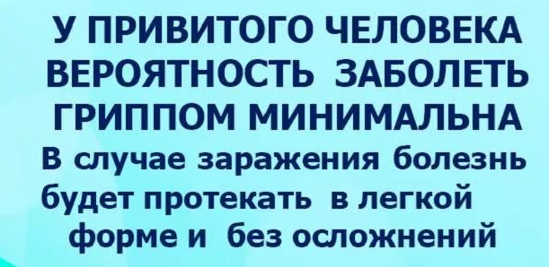


Следует ли все же делать прививку от гриппа?
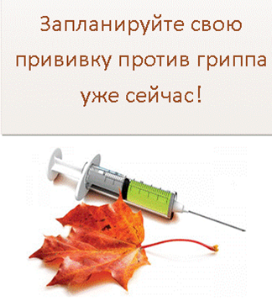
По мнению ВОЗ несмотря на изменчивость вируса вакцины все же будут обеспечивать перекрестную защиту от вирусов гриппа A. Это позволит снизить вероятность тяжелых последствий заболевания, таких как госпитализация или летальный исход. Таким образом, вакцинация по-прежнему остается важным элементом подготовки к сезону гриппа.

